**GL01**

SPESIFIKASI KEBUTUHAN PERANGKAT LUNAK

RANCANG BANGUN APLIKASI MANAJEMEN HOTEL

BERBASIS WEB

Untuk:

HOTEL HARTIKA

Dipersiapkan oleh:

Muhammad Farhan (210504068)  
Khairul Mizan (210504070)

M. Reza Syahpahlevi Damanik (210504015)

Annisa Tinendung (210504061)

Sabrina Rizka Fazira (210504039)

Asri Masthura (210504046)

Program Studi Informatika – Fakultas Teknik Universitas Samudra

|  |  |  |  |  |
| --- | --- | --- | --- | --- |
|  | **Jurusan**  **Teknik Informatika Universitas Samudra** | Nomor Dokumen | | Halaman |
| *GL01-Gxx <xx:no grp>* | | *<#>/<jml #>* |
| Revisi | *<nomor revisi>* | *Tgl: <isi tanggal>* |

DAFTAR PERUBAHAN

|  |  |
| --- | --- |
| Revisi | Deskripsi |
| A |  |
| B |  |
| C |  |
| D |  |
| E |  |
| F |  |
| G |  |

|  |  |  |  |  |  |  |  |  |
| --- | --- | --- | --- | --- | --- | --- | --- | --- |
| INDEX  TGL | - | A | B | C | D | E | F | G |
| Ditulis oleh |  |  |  |  |  |  |  |  |
| Diperiksa oleh |  |  |  |  |  |  |  |  |
| Disetujui oleh |  |  |  |  |  |  |  |  |

Daftar Halaman Perubahan

|  |  |  |  |
| --- | --- | --- | --- |
| Halaman | Revisi | Halaman | Revisi |
|  |  |  |  |

Daftar Isi

1. Pendahuluan 5

1.1 Tujuan Penulisan Dokumen 5

1.2 Lingkup Masalah 5

1.3 Definisi, Istilah dan Singkatan 5

1.4 Referensi 5

1.5 Deskripsi umum Dokumen (Ikhtisar) 5

2 Deskripsi Umum Perangkat Lunak 5

2.1 Deskripsi Umum Sistem 5

2.2 Fungsi Produk 6

2.3 Tujuan Produk 6

2.3 Karakteristik Pengguna 7

2.4 Batasan 7

3 Deskripsi Umum Kebutuhan 7

3.1 Kebutuhan antarmuka eksternal 7

3.1.1 Antarmuka pemakai 7

3.1.2 Antarmuka perangkat keras 7

3.1.3 Antarmuka perangkat lunak 7

3.1.4 Antarmuka komunikasi 7

3.2 Deskripsi Fungsional 8

3.2.1 Aliran Informasi 8

3.3 Non Functional Requirement 8

3.3.1 Performansi 8

3.3.2 Modus sistem operasi Manajemen Hotel Berbasis Web ada dua yaitu: 8

3.3.3 Kebutuhan Adaptasi Lokasi 8

# 1. Pendahuluan

## Tujuan Penulisan Dokumen

Dokumen ini berisi tentang spesifikasi kebutuhan perangkat lunak (SKPL) untuk aplikasi manajemen hotel berbasis website. Tujuan dari penulisan dokumen ini yakni untuk menjelaskan mengenai perangkat lunak yang akan dibangun, baik berupa gambaran umum maupun penjelasan detil dan menyeluruh

## Lingkup Masalah

Permasalahan yang diangkat dalam menyelesaikan ini adalah :

* Bagaimana membangun fasilitas untuk membantu pengelola hotel dalam menjalankan bisnisnya secara digital
* Bagaimana membagun fasilitas untuk membantu pengunjung dan pelanggan dalam mencari kamar dan hotel sesuai dengan yang dibutuhkan
* Bagaimana membangun system informasi untuk membantu mengenalkan hotel dan meningkatkan trafik kunjungan hotel

## Definisi, Istilah dan Singkatan

Semua definisi dan singkatan yang digunakan dalam dokumen ini dan penjelasannya

## Referensi

Dokumentasi PL yang dirujuk oleh dokumen ini.

Buku, Panduan, Dokumentasi lain yang dipakai dalam pengembangan PL ini.

## Deskripsi umum Dokumen (Ikhtisar)

Dokumen ini secara garis besar terdiri dari tiga bab dengan perincian sebagai berikut :

* Bab 1 Pendahuluan, merupakan pengantar dokumen SKPL yang berisi tujuan penulisan dokumen, lingkup masalah pengembangan perangkat lunak, juga memuat definisi, akronim dan istilah yang digunakan serta deskripsi umum dokumen yang merupakan ikhtisar dokumen SKPL.
* Bab 2 Deskripsi Global Perangkat Lunak, mendefinisikan perspektif produk perangkat lunak serta asumsi dan ketergantungan yang digunakan dalam pengembangan Aplikasi Manajemen Hotel Berbasis Web
* Bab 3 Deskripsi Rinci Kebutuhan, mendeskripsikan kebutuhan khusus bagi Aplikasi Manajemen Hotel Berbasis Web, yang meliputi kebutuhan antarmuka eksternal, kebutuhan fungsionalitas, kebutuhan performansi, batasan perancangan, atribut sistem perangkat lunak dan kebutuhan lain dari Aplikasi Manajemen Hotel Berbasis Web

# Deskripsi Umum Perangkat Lunak

## Deskripsi Umum Sistem

Aplikasi Manajemen Hotel Berbasis Web ini terdiri dari dua komponen utama yaitu client dan server. Komponen client berfungsi sebagai media untuk mengakses dan juga mengirim request dari user ke server. Sedangkan pada Komponen server terdiri dari UI, proses dan juga data.

Untuk komunikasi data yang digunakan yaitu client-server, dimana user mengakses Web melalui url dan browser, kemudian browser yang mengirimkan request kepada web server melalui layer TCP, Kemudian server akan menggunakan sumber daya server yang lain(PHP dan DMBS mySQL) untuk memberikan layanan response (terhadap request). Gambaran umum penggunaan aplikasi manajemen hotel berbasis web dapat dilihat dari gambar dibawah ini:

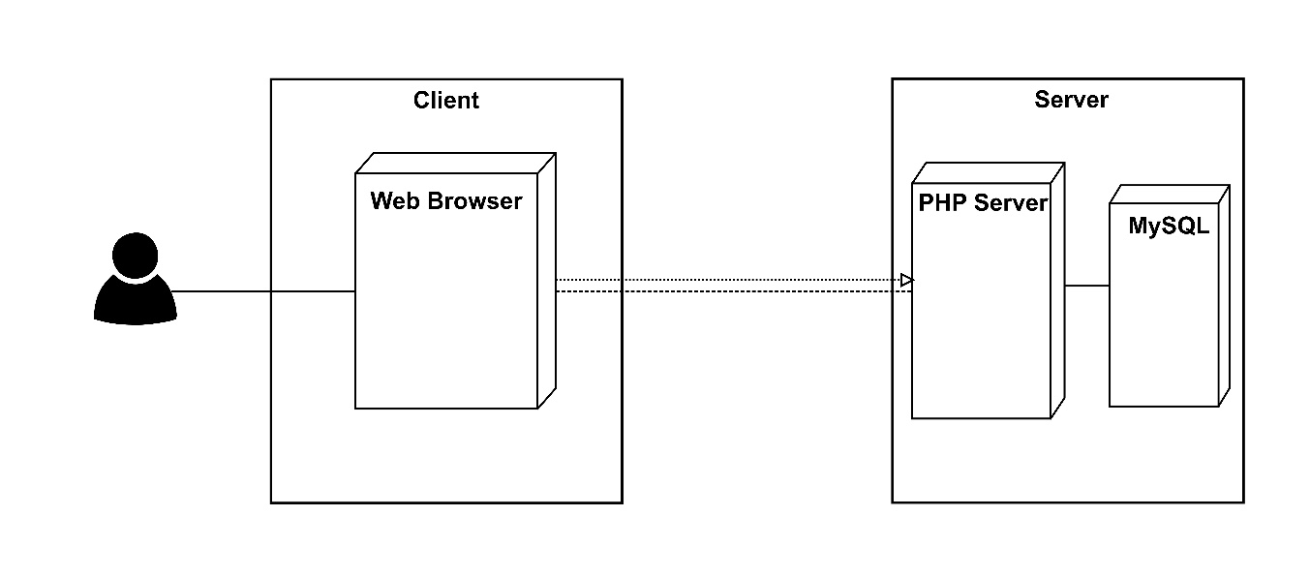

Use case yang digunakan pada aplikasi:

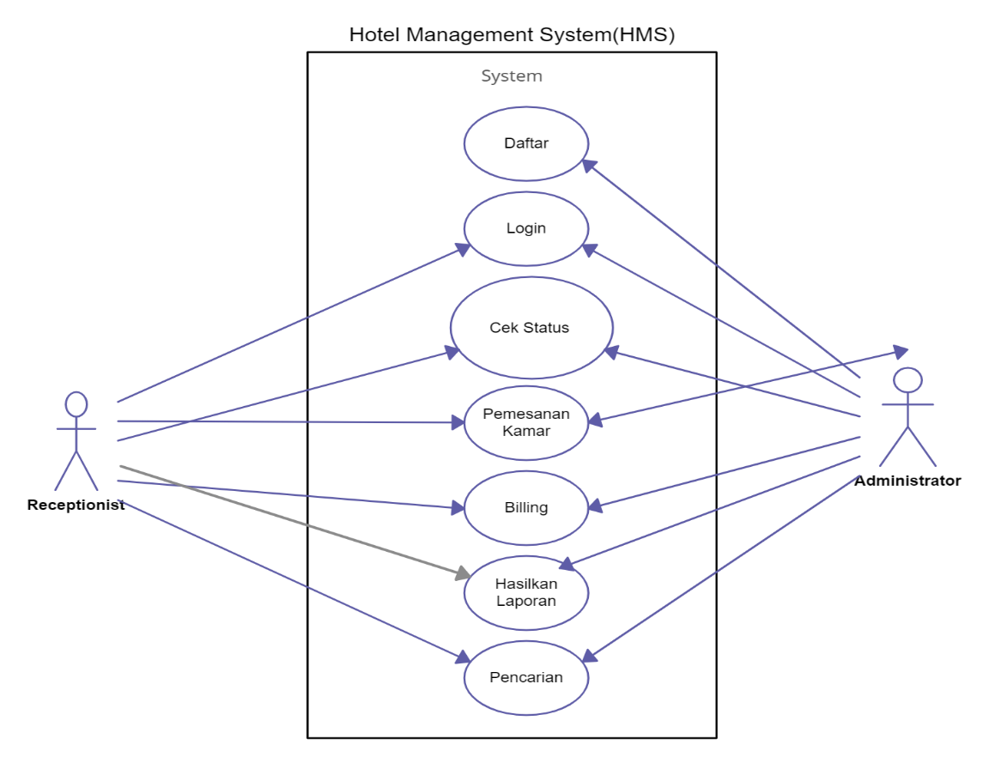

## Fungsi Produk

Aplikasi Manajemen Hotel Berbasis Web ini Berfungsi sebagai aplikasi yang mempermudah pihak hotel dalam memanajemen Sebagian fungsi hotel melalui aplikasi seperti pemesanan kamar, pengecekan status kamar,

## 2.3 Tujuan Produk

Aplikasi Ini bertujuan untuk mendigitalisasi kinerja hotel hartika dalam mengelola hotel

## Karakteristik Pengguna

Minimal sebuah tabel dengan Kolom: Pengguna, Pekerjaan, Hak Akses. Kolom Hak Akses dihubungkan dengan Fungsi utama yang muncul pada Fungsi Produk

| **Kategori Pengguna** | **Tugas** | **Hak Akses ke aplikasi** |
| --- | --- | --- |
| Admin | mengelola data pelanggan, mengelola website, maintenace website. | Admin/Administrator |
| Pelanggan | Melakukan pemesanan hotel dan melakukan transaksi. | Pelanggan |
| Receptionis | Melayani reservasi pelanggan. | Manajemen |

## Batasan

Aplikasi manajemen hotel berbasis web ini dirancang menjadi suatu aplikasi dengan teknologi WEB. Sistem ini hanya dapat diakses bagi yang sudah terdaftar di database sistem.

# Deskripsi Umum Kebutuhan

## Kebutuhan antarmuka eksternal

### Antarmuka pemakai

Perangkat lunak menerima permintaan pemakai melalui perintah yang diinputkan dari keyboard dan mouse. Keluaran dari perangkat lunak dapat dilihat oleh pemakai (Admin dan User dan receptionis) dalam tampilan yang dapat dilihat di monitor komputer secara langsung.

* **Tampilan home**

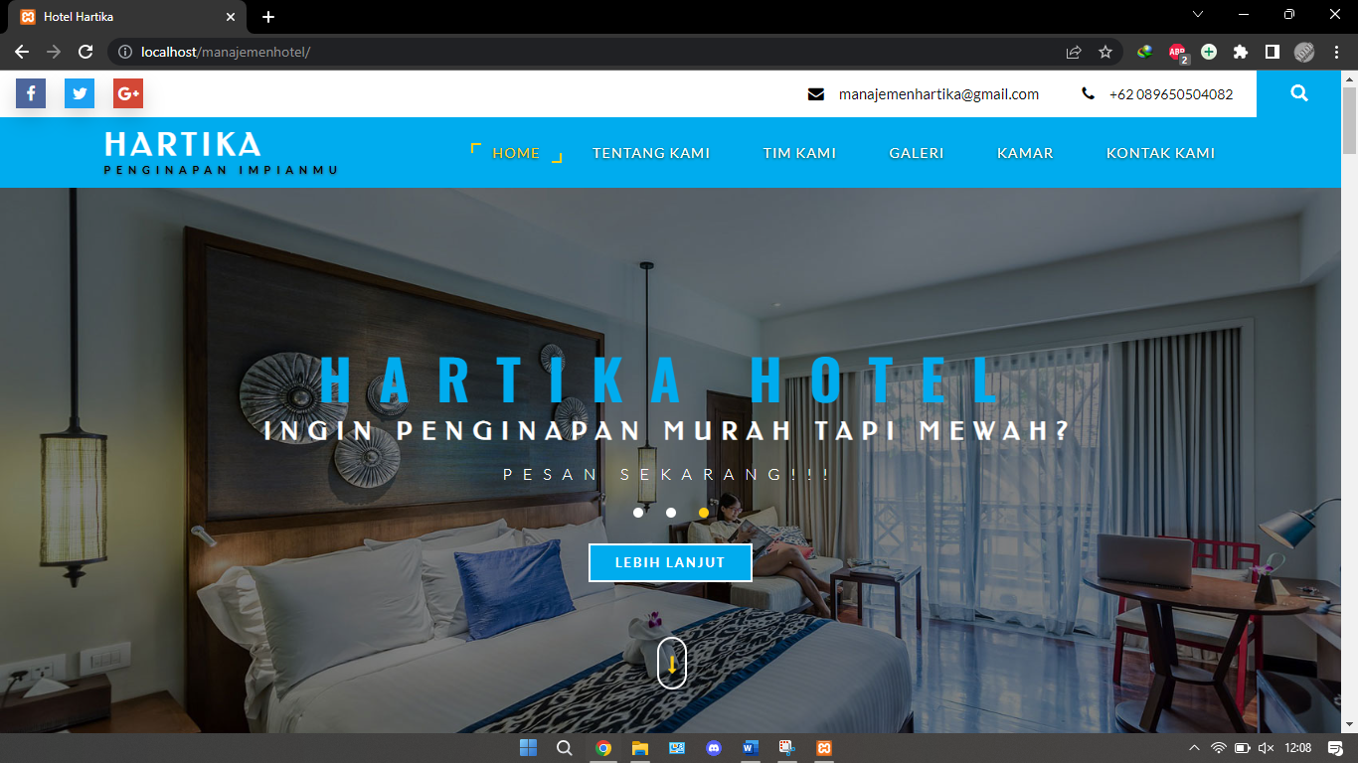

* **Tampilan Tentang Kami**

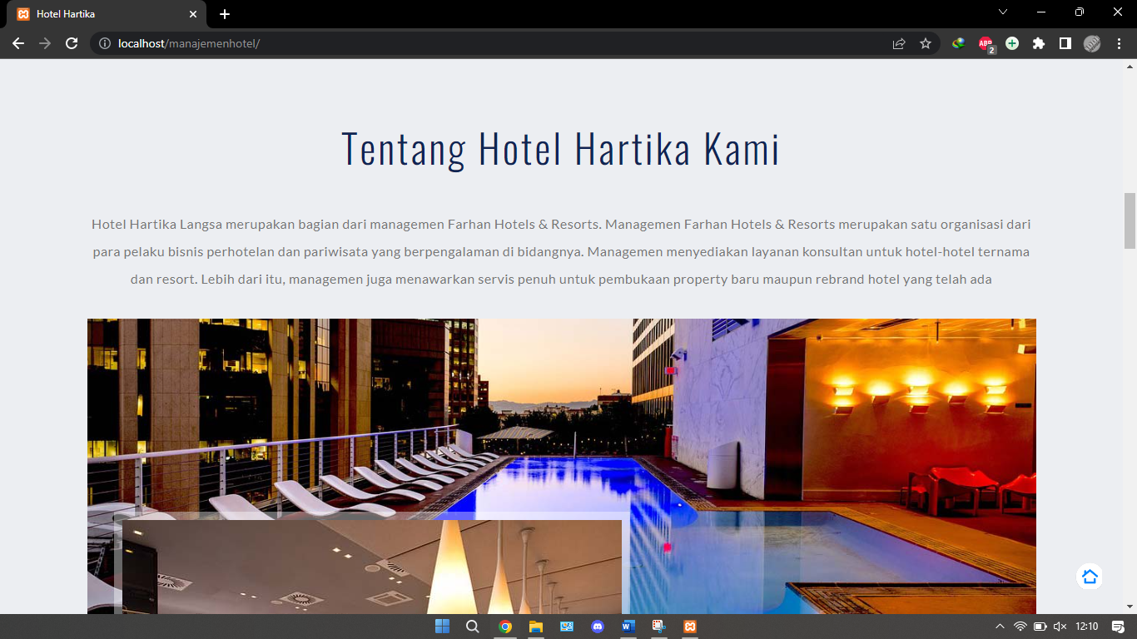

* **Tampilan Tim Kami**

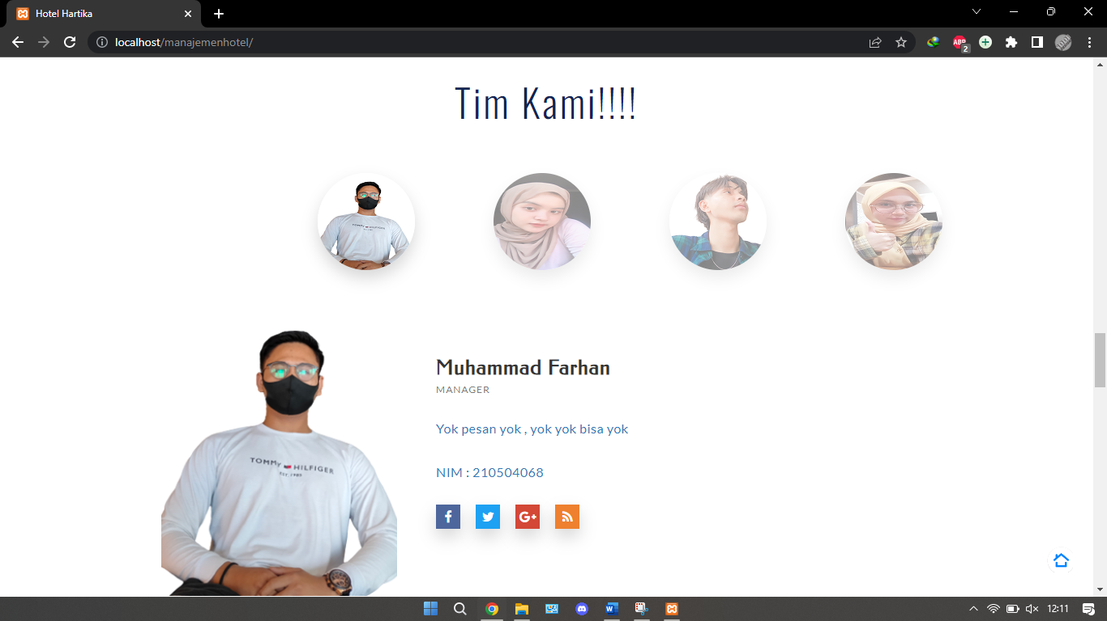

* **Tampilan Galeri**

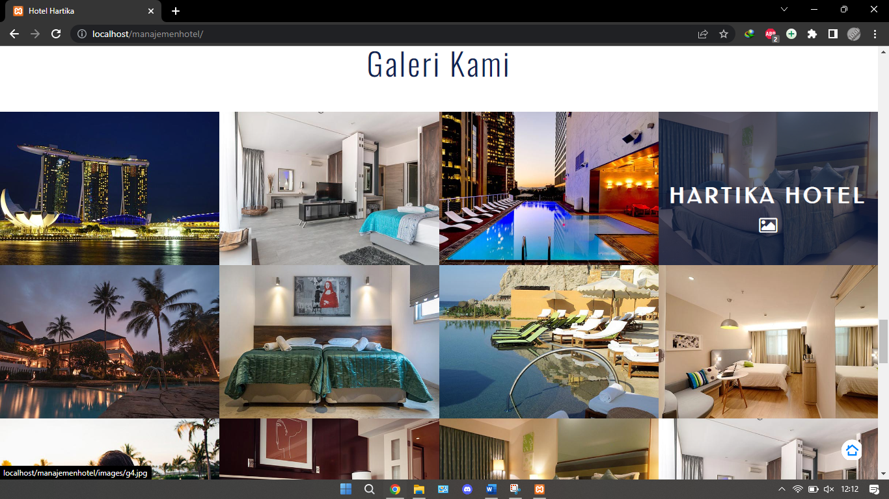

* **Tampilan Kamar dan Rating**

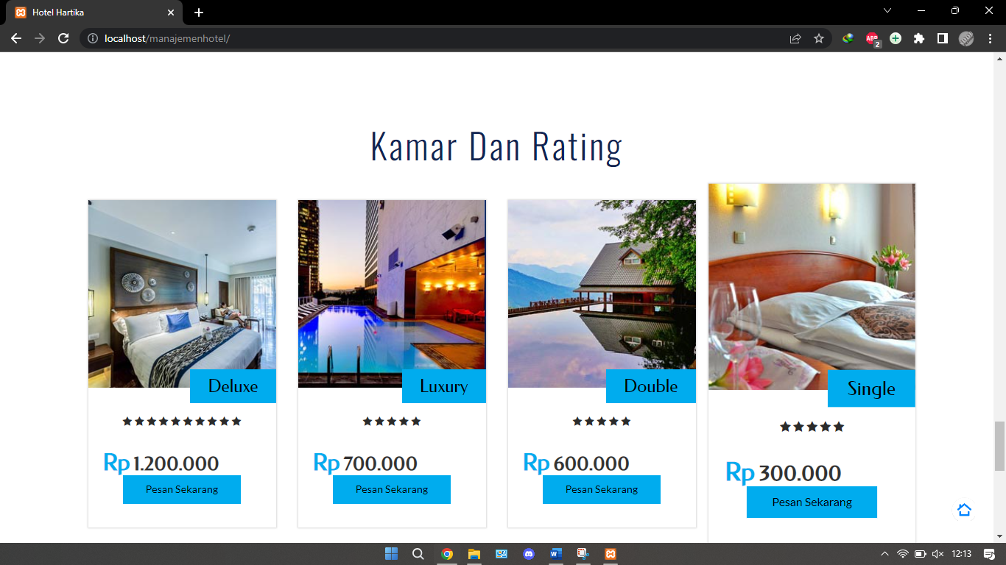

* **Tampilan Kontak Kami**

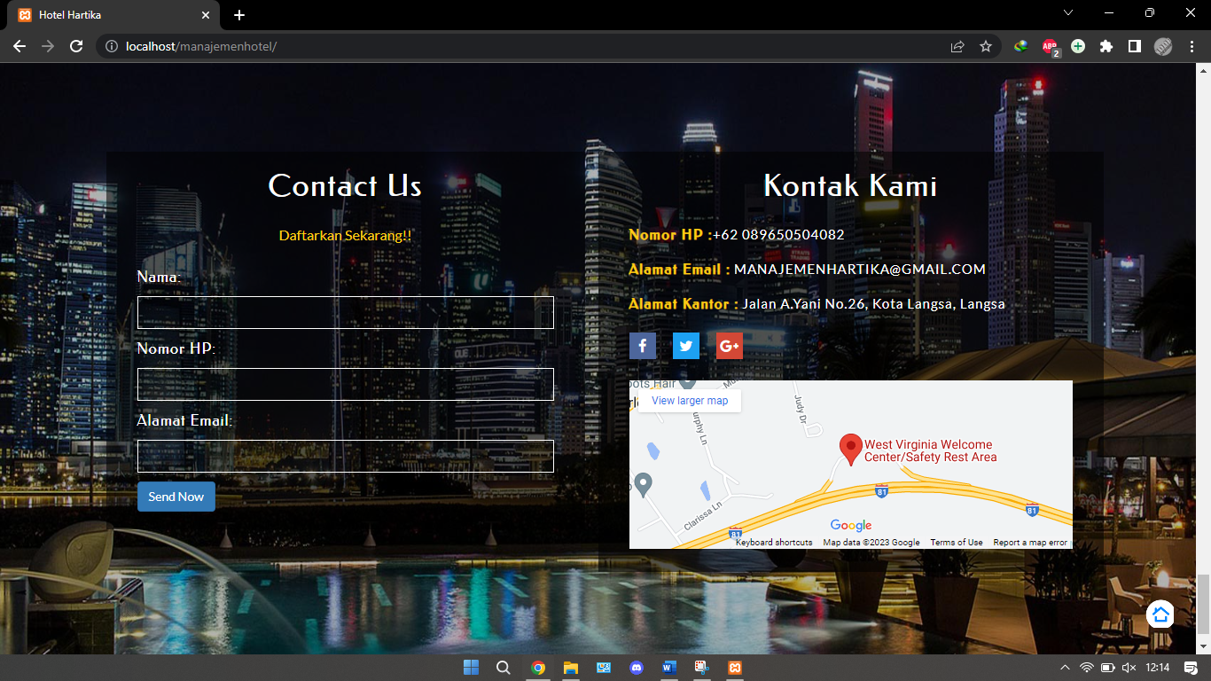

* **Tampilan Reservasi**

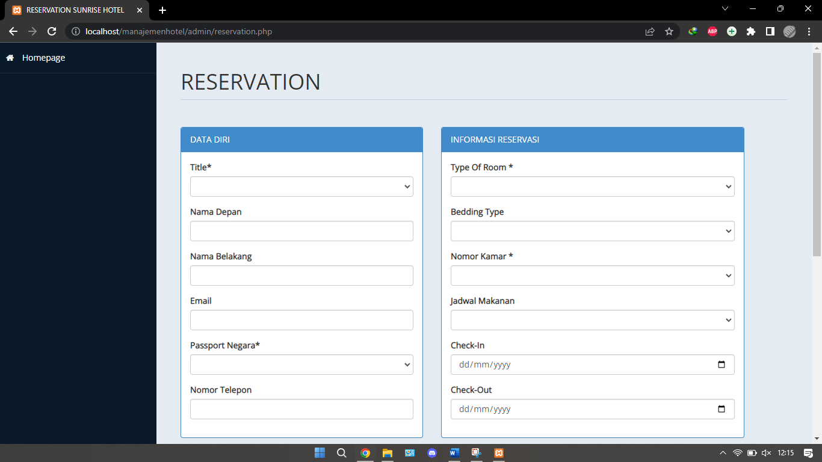

### Antarmuka perangkat keras

* + - * PC/Laptop
      * Keyboard
      * Mouse

### Antarmuka perangkat lunak

Sistem ini dibangun menggunakan bahasa pemrograman PHP. Sedangkan untuk database digunakan MySQL dan Webserver Apache.

### Antarmuka komunikasi

Yang dibituhkan hanya sebuah komputer server dan satu/beberapa komputer client yang terhubung secara client-server dalam lingkup jaringan internet berbasis protokol TCP/IP.

## Deskripsi Fungsional

### Aliran Informasi

* + - * Login
      * Reservasi Kamar
      * Transaksi Kamar
      * Status Pemesanan
      * Logout

## Non Functional Requirement

### Performansi

Tidak ada batasan performansi karena kemampuan perangkat keras yang digunakan telah memadai.

### Modus sistem operasi Manajemen Hotel Berbasis Web ada dua yaitu:

*Admin:* Petugas mengelola website, mengelola database, mencari kekurangan ataupun issue pada website seperti bug.

*Receptionist::* Mengecek atau mencari kamar yang akan dipesan, melakukan konfirmasi ketersediaan kamar pada pelanggan, mengupdate status check In maupun check out pada kamar.

*Pelanggan*: Melakukan pemesanan kamar, melakukan pembayaran pada kamar yang akan dipesan.

### Kebutuhan Adaptasi Lokasi

E-library ini sangat bergantung pada lokasi karena telah diselesaikan untuk kebutuhan pelanggan dalam memesan kamar pada daerah dimana hotel berada.